SENDAI ZAO SNOW MONSTER
GINZAN ONSEN 7D4N
ทัวร์ เรียล เรียล…เซนได ปิศาจหิมะ ปะทะ ความหนาว

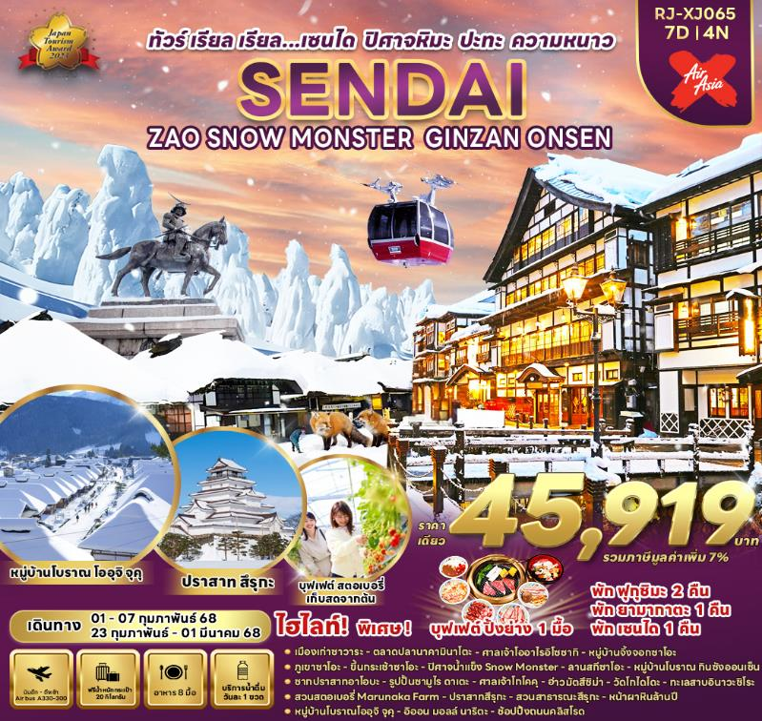

วัน | โปรแกรมทัวร์ | มื้ออาหาร |  |  | โรงแรม
 |  | เช้า | เที่ยง | เย็น
1 | สนามบินนานาชาติดอนเมือง-สนามบินนานาชาติ  นาริตะ (XJ600 DMK-NRT 23:50-08:00+1) | - | - | - | **บริการอาหารและเครื่องดื่ม  บนเครื่อง**
2 | สนามบินนานาชาตินาริตะ-เมืองเก่าซาวาระ-จังหวัดอิบารากิ  ตลาดปลานาคามินาโตะ-ศาลเจ้าโออาไรอิโซซากิ-จังหวัดฟุกุชิมา | - | CASH BACK  1,200¥ | - | HOTEL SANKYO FUKUSHIMA  หรือเทียบเท่า ★★★
3 | หมู่บ้านจิ้งจอกซาโอะ-จังหวัดยามากาตะ-ภูเขาซาโอะ-ขึ้นกระเช้าซาโอะ-ปิศาจน้ำแข็ง Snow Monster-ลานสกีซาโอะ-หมู่บ้านโบราณกินซังออนเซ็น-เมืองยามากาตะ |  |  | - | COMFORT HOTEL YAMAGATA  หรือเทียบเท่า ★★★
4 | เมืองเซนได-ช้อปปิ้ง DUTY FREE-ซากปราสาทอาโอบะ-รูปปั้นซามูไรตาเดียว Date Masamune-ศาลเจ้าโกโคคุ-อ่าวมัตสึชิม่า-  วัดโกไดโดะ-ช้อปปิ้งถนนคลิสโรด |  | บุฟเฟ่ต์  ปิ้งย่าง | - | COMFORT HOTEL SENDAI  หรือเทียบเท่า ★★★
5 | เมืองฟุกุชิม่า-สวนสตอเบอรี่ MARUNAKA FARM-  ทะเลสาบอินาวะชิโระ-เมืองไอสึวากามัตสึ-ปราสาทสึรุกะ+สวนสาธารณะสึรุกะ-หน้าผาหินล้านปี-เมืองโคริยาม่า |  |  | - | KORIYAMA VIEW HOTEL ANNEX  หรือเทียบเท่า ★★★
6 | หมู่บ้านโบราณโออุจิ จุคุ-เมืองนาริตะ-อิออน มอลล์ นาริตะ-สนามบินนานาชาตินาริตะ-สนามบินนานาชาติดอนเมือง  (XJ607 NRT-DMK 20:15-01:35+1) |  | - | - | **บริการอาหารและเครื่องดื่ม  บนเครื่อง**
7 | สนามบินนานาชาติดอนเมือง | - | - | -
** รายการทัวร์ข้างต้น อาจมีการสลับปรับเปลี่ยนเพื่อความเหมาะสม **


กำหนดการเดินทาง | Ticket PNR | ราคา
 |  | ผู้ใหญ่ | เด็กอายุต่ำกว่า 2 ปี | พักเดี่ยว
01-07 กุมภาพันธ์ 2568 | K6LLXS | 45,919.- | 8,900.- | 10,900.-
15-21 กุมภาพันธ์ 2568 | A87CPM | 45,919.- | 8,900.- | 10,900.-
16-22 กุมภาพันธ์ 2568 | IF2IHH | 45,919.- | 8,900.- | 10,900.-
20-26 กุมภาพันธ์ 2568 | J8E49M | 45,919.- | 8,900.- | 10,900.-
22-28 กุมภาพันธ์ 2568 | W6FPWY | 45,919.- | 8,900.- | 10,900.-
23 กุมภาพันธ์-01 มีนาคม 2568 | I6SMXC | 45,919.- | 8,900.- | 10,900.-

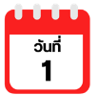
กรุงเทพฯ (สนามบินนานาชาติดอนเมือง)

20.00 น. คณะพร้อมกัน ณ อาคารผู้โดยสารขาออกระหว่างประเทศชั้น 3 ประตู 3
สนามบินนานาชาติดอนเมือง เคาน์เตอร์สายการบิน THAI AIRASIA X (XJ)
พบเจ้าหน้าที่ของบริษัทฯ คอยให้การต้อนรับและอำนวยความสะดวก
23.50 น. ออกเดินทางสู่ กรุงโตเกียว ประเทศญี่ปุ่น โดยสายการบิน THAI AIR ASIA X (XJ)
เที่ยวบินที่ XJ 600
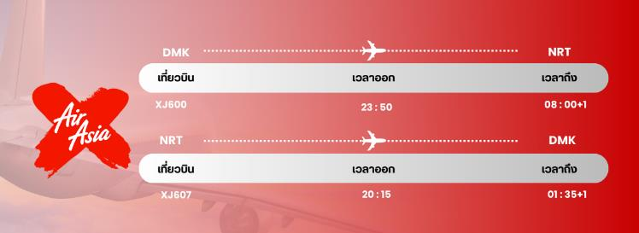

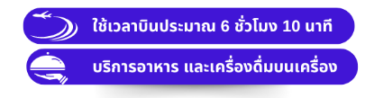
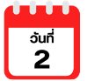
สนามบินนานาชาตินาริตะ-เมืองเก่าซาวาระ-จังหวัดอิบารากิ-
ตลาดปลานาคามินาโตะ-ศาลเจ้าโออาไรอิโซซากิ-จังหวัดฟุกุชิมา

08.00 น. คณะเดินทางถึง สนามบินนานาชาตินาริตะ ประเทศญี่ปุ่น
(**เวลาที่ประเทศญี่ปุ่นจะเร็วกว่าประเทศไทย 2 ชม. ควรปรับนาฬิกาของท่านเพื่อสะดวกในการนัดหมาย) หลังผ่านพิธีตรวจคนเข้าเมือง จากนั้นนำท่านเดินทางสู่ เมืองเก่าซาวะระ (Sawara) ในเมือง Katori ตั้งอยู่ทางตะวันตกเฉียงเหนือของจังหวัดชิบะ เป็นที่รู้จักกันว่าเป็น “ลิตเติ้ลเอโดะในเขตโฮะคุโซ” ยังคงหลงเหลือร่องรอยความเป็นย่านการค้าเก่าแก่ให้เห็นอยู่ตลอดความยาว 500 เมตรของแม่น้ำโอะโนะ ซึ่งไหลลงสู่แม่น้ำโทะเนะ ยังคงมีบ้านเรือนร้านค้าสไตล์ kura-zukuri (คลังสินค้า) และอาคารก่ออิฐตะวันตกหนึ่งในนั้นคือบ้านเก่าของ Tadataka Ino อาคารที่มีอายุ 100 ถึง 200 ปี ยิ่งไปกว่านั้นอาคารเก่าแก่มากมายที่เหลืออยู่นั้นยังเป็นธุรกิจที่สืบทอดมาตั้งแต่ครอบครัวในยุคเอโดะ ด้วยลักษณะพิเศษเช่นนี้ ย่านนี้ถึงถูกชื่นชมเป็นอย่างมากว่าเป็น “ทิวทัศน์ที่ยังมีชีวิตอยู่”
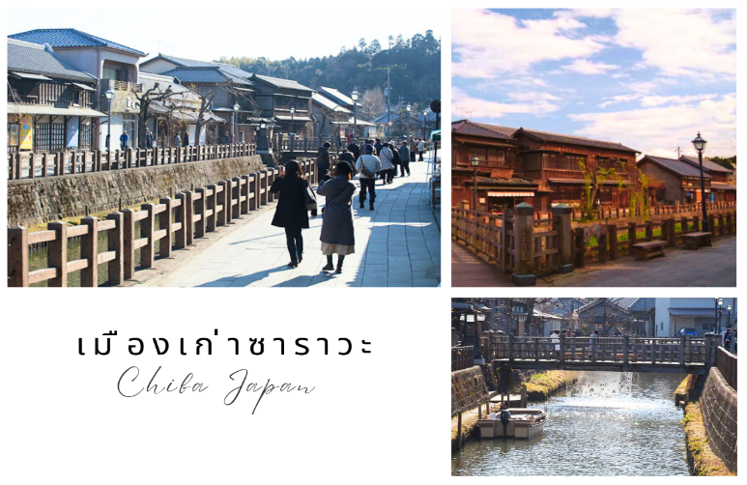

นำท่านเดินทางต่อสู่ จังหวัดอิบารากิ ตั้งอยู่ในภูมิภาคคันโต มีพื้นที่ติดชายฝั่งมหาสมุทรแปซิฟิก จึงขึ้นชื่อเรื่องความอุดมสมบูรณ์ทางธรรมชาติ มีทั้งทะเล แม่น้ำ ทะเลสาบ และภูเขา ด้วยสภาพอากาศที่อบอุ่นและห้อมล้อมไปด้วยความหลากหลายของธรรมชาติ ทำให้มีทัศนียภาพของธรรมชาติและดอกไม้อันสวยงามตระการตาที่เปลี่ยนไปตามฤดูกาล
นำท่านสู่ ตลาดปลานาคามินาโตะ (Nakaminato Fish Market) ซึ่งตั้งอยู่ในเมืองฮิตาชินากะ ในจังหวัดอิบารากิ เป็นหนึ่งในตลาดนักท่องเที่ยวที่ใหญ่ที่สุดของจังหวัด ที่มีอาหารทะเลที่จับมาสดๆ จากท่าเรือนาคามินาโตะที่อยู่ใกล้กัน เพลิดเพลินกับการชิมและจับจ่ายที่ตลาดแห่งนี้ ที่ซึ่งทุกอย่างสดใหม่และราคาเป็นกันเอง อีกทั้งยังดึงดูดนักท่องเที่ยวกว่าหนึ่งล้านคนต่อปี
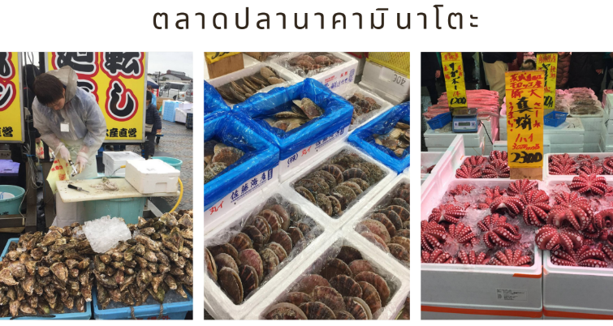



นำท่านเดินทางสู่ ศาลเจ้าโออาไรอิโซซากิ (Oarai Isosaki Shrine) ศาลเจ้าที่มีประวัติ ศาสตร์ยาวนาน ตั้งอยู่บนเนินเขาหันหน้าสู่มหาสมุทรแปซิฟิก เป็นหนึ่งในเสาโทริอิขนาดใหญ่ ที่มีชื่อเสียงในภูมิภาคคันโต ถูกเลือกให้ เป็นทรัพย์สินทางวัฒนธรรมแห่งจังหวัด และได้รับความเชื่อถื อมา อย่างยาวนานในฐานะเทพเจ้าผู้ให้ความคุ้มครองการคมนาคมทางทะเล และความสงบสุขภายในครอบครัว ให้ท่านรับพลังงานบวก ณ เสาโทริแห่งคามิอิโซะ (Kamiiso no Torii) โท ริอิสีเทาที่นิ่งสงบบนโขดหิน ท่ามกลางฟองคลื่นสีขาวที่สาดกระเซ็น ซึ่งเป็นที่ประดิษฐานของเทพเจ้าโอนามุจิโนะมิโคโตะ และเทพเจ้าสุ คุนะฮิโคนะโนะมิโค อีกทั้งยังเป็นจุดถ่ายรูปพระอาทิตย์ขึ้นที่มีชื่อเสียง มีนักท่องเที่ยวมากมายมาเฝ้าคอยเพื่อเก็บภาพช่วงเวลาที่แสงตะวันสาดส่องขึ้นสู่ขอบฟ้า

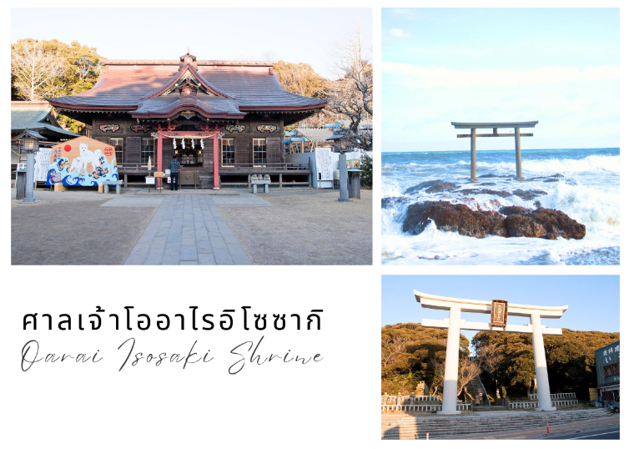
อิสระอาหารเย็นตามอัธยาศัย
พักที่ HOTEL SANKYO FUKUSHIMA หรือเทียบเท่าระดับเดียวกัน

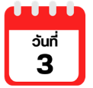
หมู่บ้านจิ้งจอกซาโอะ-จังหวัดยามากาตะ-ภูเขาซาโอะ-ขึ้นกระเช้าซาโอะ-ปิศาจน้ำแข็ง Snow Monster-ลานสกีซาโอะ-หมู่บ้านโบราณกินซังออนเซ็น-
เมืองยามากาตะ



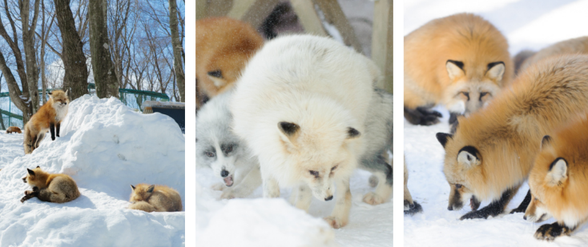
จากนั้นนําท่านเดินทางสู่ หมู่บ้านจิ้งจอกซาโอะ (Zao Fox Village) ตั้งอยู่บนภูเขาในเขตจังหวัดมิยางิ เป็นสถานที่เพาะเลี้ยงจิ้งจอกแบบเปิด ที่ให้นักท่องเที่ยวได้ใกล้ชิดกับสุนัขจิ้งจอก แบบไม่มีที่ไหนเหมือนอย่างแน่นอน ด้านในหมู่บ้านนั้น เป็นสวนขนาดใหญ่พอสมควร ที่เปิดให้เราเข้าไปอยู่ท่ามกลางวงล้อมของฝูงจิ้งจอกที่น่ารักจำนวนมาก ซึ่งถูกปล่อยให้วิ่งเล่นกันอย่างอิสระ ท่านสามารถเข้าไปใกล้ หรือถ่ายรูปกับสุนัขจิ้งจอกได้ โดยทำตามคำแนะนำของทางศูนย์ อีกทั้งท่านยังสามารถซื้ออาหารถุงละ 100 เยน ที่มีจำหน่ายในนั้น ไปให้สุนัขจิ้งจอกในบริเวณที่จัดไว้ให้ได้อีกด้วย โดยความพิเศษของฤดูหนาวที่มีหิมะตกโปรยปรายลงมา ก็เป็นองค์ประกอบที่สำคัญมากๆ ในการทำให้ภาพของจิ้งจอกที่เห็นนั้น ดูสวยงามดั่งรูปวาดโบราณเข้าไปอีกเลยทีเดียว

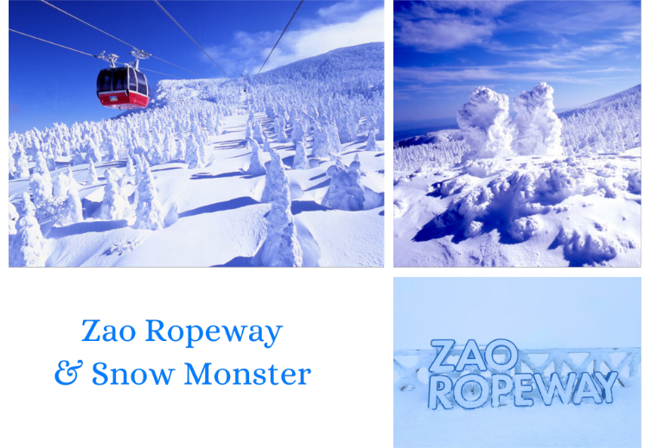
จากนั้นนำท่านสู่ จังหวัดยามากาตะ (Yamagata) เป็นจังหวัดที่มีพื้นที่ที่ใหญ่ที่สุดในแถบชายฝั่งทะเลญี่ปุ่น ตั้งอยู่ทิศใต้ของภูมิภาคโทโฮคุ จังหวัดนี้มีชื่อเสียงของผลผลิตทางการเกษตร โดยเฉพาะเชอร์รี่ แหล่งน้ำพุร้อน ความเป็นชนบท และความงามของธรรมชาติ จากนั้นนำท่านสู่ ภูเขาซาโอะ (Mt. Zao) เพื่อนำท่านขึ้นกระเช้าซาโอะ (Zao Ropeway) (รวมค่ากระเช้า) เพื่อขึ้นสู่ ยอดเขาจิโซ (Mt. Jizo Sancho) สามารถมองเห็นทิวทัศน์ของภูเขาหลากสีจากกระเช้าลอยฟ้าที่มุ่งหน้าสู่ยอดเขาจิโซ จะเริ่มเปลี่ยนสีตั้งแต่ปลายเดือนกันยายนไปถึงเดือนตุลาคม ไล่ตั้งแต่บนยอดเขาจนถึงตีนเขา กระเช้าจะเคลื่อนที่อย่างช้าๆ ให้ท่านเพลิดเพลินกับใบไม้เปลี่ยนสีที่สวยงามด้วยมุมมองแบบ 360 องศา หากมาในช่วงฤดูหนาว ท่านจะสามารถชมปิศาจหิมะซาโอ (Zao Snow Monster) หรือ จูเฮียว (Juhyo) ซึ่งเป็นอีกไฮไลท์ของกระเช้าไฟฟ้าที่ซาโอเช่นกัน (Zao Ropeway)

จากนั้นอิสระ ณ ลานสกีซาโอะ (Zao Ski Area) (ไม่รวมค่าอุปกรณ์ และเครื่องเล่นสกี) ลานสกีขนาดใหญ่ในภูมิภาคโทโฮคุ ปกคลุมไปด้วยหิมะสีขาวโพลนทั่วขุนเขา และเหล่าปีศาจหิมะ เหมาะกับการไปเล่นกีฬาสุดมันส์อย่างสกีหิมะเป็นอย่างมาก จากนั้นนำท่านเดินสู่ จังหวัดฟุกุชิม่า (Fukushima) เป็นจังหวัดที่มีพื้นที่ขนาดใหญ่เป็นอันดับ 3 ของประเทศญี่ปุ่น มีแหล่งท่องเที่ยวที่มีชื่อเสียงมากมาย อาทิ ธรรมชาติที่สวยงามของภูเขาไฟ และน้ำพุร้อน แหล่งท่องเที่ยวทางประวัติศาสตร์ จุดชมซากุระ จุดชมใบไม้เปลี่ยนสี ปราสาท และสกีรีสอร์ทขึ้นชื่อมากมาย


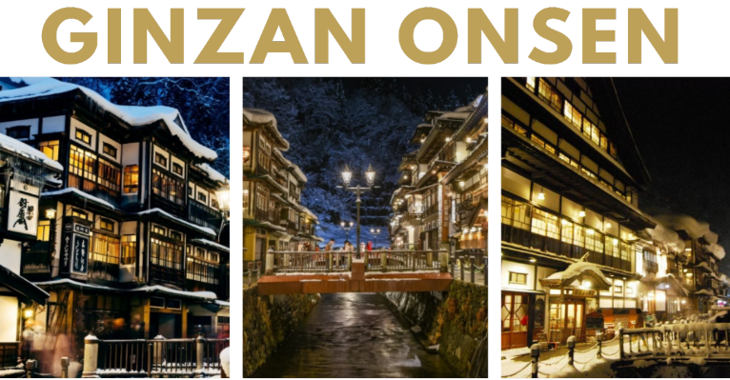

นำท่านสู่ หมู่บ้านโบราณกินซังออนเซ็น (Ginzan Onsen) โดยจะมีการเปลี่ยนรถรับ-ส่ง เฉพาะของทางหมู่บ้าน หมู่บ้านออนเซ็นอายุกว่า 100 ปี แห่งจังหวัดยามากาตะ ที่นอกจากจะมีเรียวกัง และออนเซ็นทั่วทั้งหมู่บ้านแล้ว อาคารบ้านเรือนยังมีความสวยงามราวกับฉากในหนังซามูไร จึงไม่แปลกใจเลยหากที่นี่จะขึ้นชื่อว่าเป็น “หมู่บ้านออนเซ็นที่สวยที่สุดในญี่ปุ่น” โดยในอดีตหมู่บ้านแห่งนี้เคยเป็นเหมืองเงินขนาดใหญ่ที่มีความเจริญรุ่งเรืองเป็นอย่างมาก แต่หลังจากเกิดน้ำท่วมใหญ่ในช่วงต้นศตวรรษที่ 20 หมู่บ้านแห่งนี้ก็ผันตัวมาเป็นหมู่บ้านออนเซ็นที่มีเรียวกังเรียงรายเลียบแม่น้ำไปตลอดทาง รวมถึงเป็นสถานที่ท่องเที่ยว และแหล่งพักผ่อนชั้นยอดที่ใครๆ ก็อยากไปชมความคลาสสิกของหมู่บ้านออนเซ็นแห่งนี้ ภายในหมู่บ้านนั้นจะเต็มไปด้วยเรียวกังแบบญี่ปุ่นดั้งเดิม ซึ่งจะมีลักษณะเป็นอาคารไม้ 3-4 ชั้น โดยใจกลางหมู่บ้านจะมีแม่น้ำไหลผ่าน พร้อมกับทางเท้าสำหรับเดินเท่านั้น และเมื่อมองไปรอบๆ เราก็จะเห็นทิวทัศน์ของภูเขาที่โอบล้อมอย่างใกล้ชิด เข้ากับความเก่าแก่ของสถาปัตยกรรมภายในหมู่บ้านอย่างลงตัว แถมเสน่ห์ของหมู่บ้านก็จะแตกต่างกันออกไปในแต่ละฤดู โดยเฉพาะในฤดูหนาว ที่จะมีหิมะโปรยปราย เนรมิตให้หมู่บ้านแห่งนี้ดูสวยคลาสสิค ราวกับหลุดออกมาจากนิทานเลยทีเดียว นอกจากนี้ยังมีห้องอาบน้ำสาธารณะเปิดให้บริการ 2 แห่ง และบ่อออนเซ็นเท้าให้แช่ฟรี ซึ่งตั้งอยู่รอบๆ เมือง ด้านหลังของเมืองยังมีน้ำตกสูง 22 เมตร ที่ฐานของน้ำตกเคยเป็นหนึ่งในทางเข้าเหมืองเงินที่ถูกสร้างขึ้นมานานกว่า 500 ปีแล้ว ทำหน้าที่เป็นทางเข้าหลักในสมัยต้นเอโดะ โดยนักท่องเที่ยวสามารถเดินเข้าชมอุโมงค์ภายในได้ไกลประมาณ 20 เมตรเท่านั้น
อิสระอาหารเย็นตามอัธยาศัย
พักที่ COMFORT HOTEL YAMAGATA หรือเทียบเท่าระดับเดียวกัน

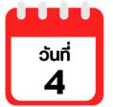
เมืองเซนได-ช้อปปิ้ง DUTY FREE-ซากปราสาทอาโอบะ-รูปปั้นซามูไรตาเดียว Date Masamune-ศาลเจ้าโกโคคุ-อ่าวมัตสึชิม่า-วัดโกไดโดะ-ช้อปปิ้งถนนคลิสโรด



จากนั้นนำท่านสู่ เมืองเซนได (Sendai) ตั้งอยู่ที่ จังหวัดมิยางิ (Miyagi Prefecture) ในภูมิภาคโทโฮคุ (Tohoku) เป็นเมืองที่ใหญ่ที่สุดทางตะวันออกเฉียงเหนือของญี่ปุ่น อีกทั้งยังมีเครือข่ายของการคมนาคมที่สำคัญหลายอย่าง เช่น สนามบินนานาชาติ, ชุมสายรถไฟชินคันเซน, รถไฟใต้ดินภายในเมือง และท่าเรือต่างๆ เป็นเมืองที่ได้รับฉายาว่า เมืองแห่งต้นไม้ เพราะมีสวนสาธารณะหลายแห่งทั่วเมืองที่เต็มไปด้วยต้นไม้ใหญ่ร่มรื่น ทำให้มีจุดชมซากุระและใบไม้เปลี่ยนที่สวยงามอยู่ภายในเมืองหลายจุด อีกทั้งเมืองเซนไดนั้น ยังมีสถานที่ท่องเที่ยวที่สำคัญหลากหลาย ทั้งปราสาท วัดวาอาราม ห้างสรรพสินค้า แหล่งช้อปปิ้ง และร้านค้าร้านอาหารต่างๆ อีกมากมาย นำท่านสู่ ร้านจำหน่ายของฝากของที่ระลึกปลอดภาษี (Duty Free) ที่อยู่ในตัวเมืองเซนได ภายในมีสินค้าลดราคามากมาย ใครที่กำลังมองหาของฝาก เช่น ขนมยอดฮิตที่นักท่องเที่ยวนิยมซื้อ เครื่องสำอางตัวดัง สินค้าที่ระลึกจากญี่ปุ่น ขนมขึ้นชื่อต่างๆ ก็สามารถหาซื้อได้จากที่นี่ อิสระให้ท่านสนุกสนานกับการช้อปปิ้งตามอัธยาศัย

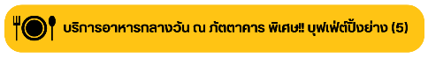

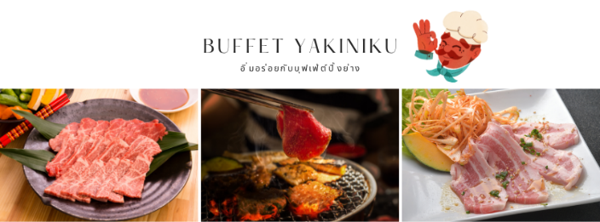

จากนั้นนำท่านสู่ ปราสาทอาโอบะ (Aoba Castle Ruins) สร้างขึ้นในปี 1600 โดยขุนนางศักดินา Date Masamune สำหรับไว้ป้องกันเมือง โดยเลือกสร้างป้อมปราการไว้บนภูเขาอาโอบะ สูง 100 เมตรจากระดับเมืองด้านล่าง ในช่วง 400 ปีหลังยุคศักดินาถูกต่อต้านในช่วงสมัยเมจิ เกิดไฟไหม้ในปี 1882 และโดนระเบิดในปี 1945 จึงทำให้ปัจจุบันเหลือเพียงเศษซากกำแพงหินด้านนอก และหอรักษาความปลอดภัย และที่สำคัญ คือ อนุสาวรีย์ของท่านไดเมียว (ตำแหน่งเจ้าเมืองในสมัยก่อน) Date Masamune ผู้มีฉายาว่า “มังกรตาเดียว” จากทำเลที่ตั้งของปราสาทเดิมนั้น ท่านสามารถมองเห็นวิวทิวทัศน์ของเมืองด้านล่างที่งดงามได้อีกด้วย ในพื้นที่ของปราสาท ยังมี พิพิธภัณฑ์อนุสรณ์ประวัติศาสตร์ของปราสาทอาโอบะ (Aoba Castle Museum) ซึ่งอาคารมีรูปแบบเหมือนปราสาทที่เคยมีอยู่ในสมัยเอโดะ ภายในจัดแสดงสิ่งประดิษฐ์ต่างๆ ไว้ และ ศาลเจ้าโกโคคุ (Gokoku Shrine) เป็นศาลเจ้าอุทิศให้กับเหล่าผู้วายชนม์ในสงครามหลังจากการปฏิวัติเมจิ ศาลเจ้าแห่งนี้ นอกจากเราจะสามารถไหว้ศาลเจ้าขอพรแบบปกติทั่วไปแล้ว ก็ยังมีความนิยมในการเขียนอักษรไว้บนลูกน้ำเต้า แล้วนำมาห้อยบนที่จัดไว้ให้ สวยงามแปลกตาทีเดียว ปัจจุบันเต็มไปด้วยรูปปั้นต่างๆ

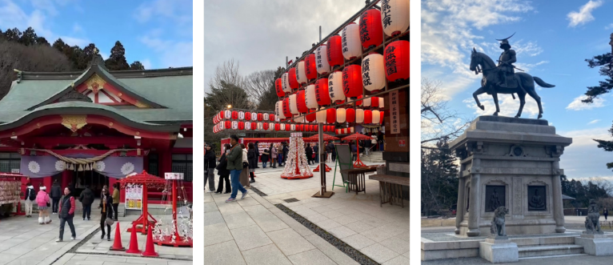

จากนั้นนำท่านสู่ อ่าวมัตสึชิม่า (Matsushima Bay) อ่าวมัตสึชิม่านั้น เป็นอ่าวที่เกิดขึ้นตามธรรมชาติ และมีชื่อเสียงเรื่องความงดงามมาแล้วตั้งแต่หลายร้อยปีก่อน ปัจจุบันมีเกาะต่างๆ ราวๆ 200 เกาะ กระจายอยู่ในอ่าว และมีต้นสนขึ้นบนเกาะที่มีรูปร่างแปลกตาอีกด้วย ทัศนียภาพริมอ่าวที่ประกอบไปด้วยเกาะกว่าสองร้อยเกาะอันงดงามควบคู่กับสถานที่ทางประวัติศาสตร์ และวัฒนธรรมมากมาย เช่น วัด และศาลเจ้า ส่งผลให้อ่าวแห่งนี้ได้รับการยกย่องให้เป็น 1 ใน 3 สุดยอดทิวทัศน์อันสวยงามของญี่ปุ่น “นิฮงซังเคย์” จากนั้นนำท่านสู่ วัดโกไดโดะ (Godaido Temple) เป็นพระอุโบสถขนาดเล็กบนเกาะติดกับท่าเรือมัตสึชิมะ เนื่องจากตั้งอยู่ในตำแหน่งที่โดดเด่น ทำให้วัดแห่งนี้กลายเป็นสัญลักษณ์ของเมืองมัตสึชิมะ ถูกสร้างขึ้นในปี 807 เป็นที่ประดิษฐานของพระพุทธรูป 5 องค์ อาคารปัจจุบันได้รับการบูรณะฟื้นฟูขึ้นในปี 1604 โดยขุนนางท้องถิ่น Date Masamune ด้านนอกอาคารตกแต่งด้วยไม้แกะสลักเล็กๆ รูป 12 นักษัตรตามปฏิทินจันทรคติ โดยแบ่งเป็นด้านละ 3 นักษัตร โชคดีที่ในเหตุการณ์สึนามิ และแผ่นดินไหวปี 2011 วัดโกไดโดะนั้นไม่ได้รับความเสียหายใดๆ จากนั้นให้ท่านได้เดินเล่น และอิสระช้อปปิ้ง ณ ถนนคลิสโรด (Clisroad Shopping Street) เป็นแหล่งช้อปปิ้งใจกลางเมืองเซนได ถือเป็นถนนสายช้อปปิ้งที่ใหญ่ที่สุดของเมือง มีพื้นที่กว้างขวางยาวไปหลายช่วงตึก โดยสินค้ามีให้เลือกหลากหลายตั้งแต่อาหารท้องถิ่น หรือฟาสต์ฟู้ด ร้านคาเฟ่เก๋ๆ ศูนย์เกมส์ ไปจนถึงแบรนด์เนมระดับไฮเอนด์เลยทีเดียว เรียกได้ว่าไม่ว่าจะมองหาสินค้าอะไร แบรนด์ไหน ถนนสายนี้มีครบ ซึ่งย่านนี้เต็มไปด้วยห้างสรรพสินค้าชั้นนำหลากหลายแห่งไม่ว่าจะเป็น ฟูจิซากิ (Fujisaki) และมิสึโคชิ (Mitsukoshi) มีแบรนด์ให้เลือกอีกหลากหลายสไตล์ หรือแม้แต่สินค้าพวกรองเท้ากีฬา ก็ยังมีร้านให้เลือกไม่ว่าจะเป็น ABC-Mart ที่รวบรวมรองเท้ากีฬาหลากหลายแบรนด์ในราคาที่ถูกกว่าซื้อที่อื่น หรือร้าน Adidas ที่มีรองเท้าให้เลือกซื้อตั้งแต่รุ่นทั่วไปจนถึงรุ่น limited Edition ให้ท่านได้เดินช้อปแบบทอดน่องไปเรื่อยๆ อย่างไม่ต้องกลัวร้อน ฝน หรือหิมะเลยทีเดียว เพราะมีหลังคาคลุมตลอดทาง
อิสระอาหารเย็นตามอัธยาศัย
พักที่ COMFORT HOTEL SENDAI หรือเทียบเท่าระดับเดียวกัน

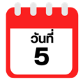
เมืองฟุกุชิม่า-สวนสตอเบอรี่ MARUNAKA FARM-ทะเลสาบอินาวะชิโระ-
เมืองไอสึวากามัตสึ-ปราสาทสึรุกะ+สวนสาธารณะสึรุกะ-หน้าผาหินล้านปี-
เมืองโคริยาม่า



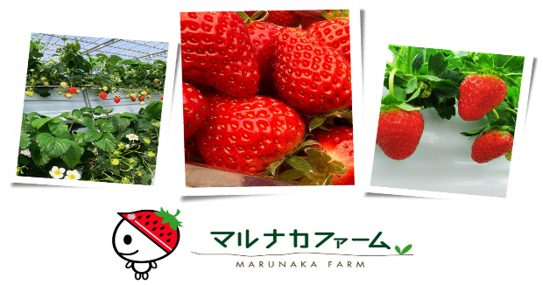
นำท่านเดินทางกลับสู่ เมืองฟุกุชิม่า ให้ท่านเพลินเพลิดกับการเก็บสตอเบอรี่สดๆ แบบบุฟเฟ่ต์ จาก สวนสตอเบอรี่ MARUNAKA FARM ท่านจะได้ทานสตอเบอรี่สดๆหวานๆลูกใหญ่ที่ท่านได้เลือกเก็บด้วยตัวเองแบบไม่อั้นภายในระยะเวลา 30 นาที นอกจากนั้นท่านยังสามารถเลือกซื้อผลิตภัณฑ์ที่แปรรูปมาจากสตอเบอรี่เพื่อเป็นของขวัญของฝากได้อีกด้วย

จากนั้นนำท่านสู่ ทะเลสาบอินาวะชิโระ (Inawashiro Lake) เป็นทะเลสาบที่มีขนาดใหญ่เป็นอันดับ 4 ของประเทศญี่ปุ่น เกิดจากการระเบิดของภูเขาไฟ ทำให้น้ำมีลักษณะของธาตุที่เป็นกรด จนสิ่งมีชีวิตไม่สามารถอาศัยอยู่ใต้น้ำได้ ส่งผลให้น้ำใสจนได้รับขนานนามว่า “ทะเลสาบแห่งกระจกสวรรค์” โดยเฉพาะฤดูหนาว ที่เราจะได้เห็นภาพทิวเขาหิมะสลับซับซ้อนปรากฏบนผิวน้ำใส อีกทั้งยังสามารถพบเห็นฝูงหงส์นับร้อยตัวที่ลอยอยู่เหนือผิวน้ำได้ตั้งแต่พฤศจิกายน-เมษายนของทุกปี ปีก และขนของหงส์มีสีขาวนวลสะอาด ขาวไม่แพ้กับหิมะที่ตกอยู่รอบๆ ทำให้บรรยากาศรอบๆ มีแต่ละฟ้า ขาว สะอาด สวยงามสบายตาเลยทีเดียว
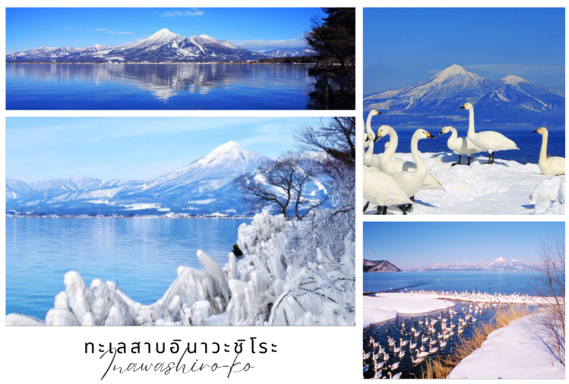



จากนั้นนำท่านสู่ เมืองไอสึวากามัตสึ (Izu-Wakamatsu) เป็นเมืองทางตอนกลางของจังหวัดฟุกุชิม่า โดยถูกขนานนามว่าเป็น “เมืองแห่งซามูไร” จากนั้นนำท่านสู่ ปราสาทสึรุกะ (Tsurugajo Castle) หรือเป็นที่รู้จักกันในนามของ “ปราสาทนกกระเรียน” ถูกสร้างขึ้นในปี 1384 มีการเปลี่ยนผู้ปกครองมาหลายครั้งในช่วงที่ยังเป็นภูมิภาคอาอิซุ และถูกทำลายลงหลังจากเกิดสงครามโบชินในปี 1868 ซึ่งเกิดการจลาจลต่อต้านรัฐบาลสมัยเมจิ ทำให้สิ้นสุดยุคศักดินายึดอำนาจท่านโทคุกาว่าโชกุน ต่อมาปราสาทได้ถูกฟื้นฟูขึ้นมาใหม่ด้วยคอนกรีตในปี 1960 เสร็จสมบูรณ์ในปี 2011 หลังคาเดิมซึ่งเป็นสีเทากลับกลายเป็นสีแดง เป็นเอกลักษณ์ไม่ซ้ำกับปราสาทแห่งอื่นในญี่ปุ่น ตัวปราสาทสึรุกะนั้น มีสีขาวสะอาดตา และคงความเป็นสถาปัตยกรรมเก่าแก่เอาไว้ ล้อมรอบด้วย สวนสาธารณะสึรุกะ (Tsuruga Castle Park) ในฤดูใบไม้ผลิตัวบริเวณปราสาทจะล้อมรอบด้วยซากุระถึง 1,000 ต้น และในฤดูหนาวจะมีหิมะเกาะตามหลังคา ซึ่งทำให้ตัวปราสาทเป็นสีขาวทั้งหลัง อีกทั้งในตอนกลางคืนก็ยังมีการจัดแสดงไฟอย่างสวยงามอีกด้วย
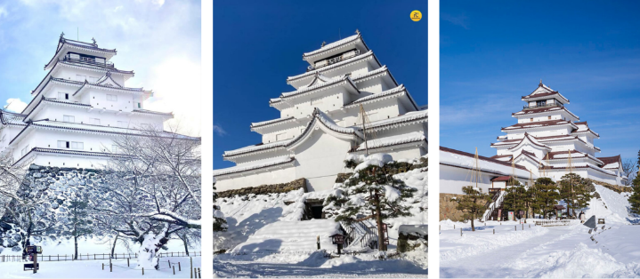

จากนั้นนำท่านสู่ หน้าผาหินล้านปี (Tonohetsuri) อนุสรณ์แห่งธรรมชาติสร้างขึ้น ที่เกิดจากการกัดเซาะของน้ำจนสึกกร่อนกลายเป็นหน้าผาชันรูปร่างแปลกตาคล้ายเจดีย์ ซึ่งด้านบนผาเป็นเหมือนหอคอย ที่เมื่อมองลงมาจะเห็นแม่น้ำโอคาวะอยู่เบื้องล่าง สามารถเดินข้ามผ่านสะพานแขวน (Fujimibashi) เพื่อชมหน้าผา และร่องผา รวมถึงหินหน้าตาแปลกๆ มากมาย เนื่องจากเป็นสะพานไม้เก่าแก่ จะเดินขึ้นได้เพียง 30 คนเท่านั้น

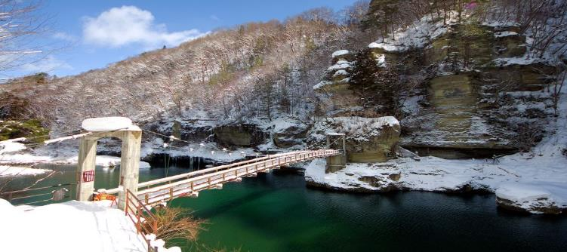

จากนั้นนำท่านเดินทางสู่ เมืองโคริยาม่า ตั้งอยู่ในจังหวัดฟุคุชิมะ เป็นศูนย์กลางการคมนาคมของจังหวัด มีรถไฟชินคังเซ็นวิ่งผ่านทำให้เดินทางเชื่อมต่อไปยังเมืองท่องเที่ยวสำคัญหลายเมืองที่อยู่ใกล้เคียง เช่น เซนได (Sendai) ฟุคุชิมะ (Fukushima) ไอซุ-วะกะมัทสึ (Aizu-Wakamatsu) ได้อย่างสะดวกสบาย ในขณะที่ตัวเมืองโคริยามะเองก็มีสถานที่ท่องเที่ยวที่น่าสนใจหลายแห่งให้ได้เที่ยวเพลิดเพลินกันในทุกฤดูกาล นำท่านเข้าสู่ที่พัก
อิสระอาหารเย็นตามอัธยาศัย
พักที่ KORIYAMA VIEW HOTEL ANNEX หรือเทียบเท่าระดับเดียวกัน

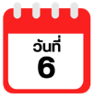
หมู่บ้านโบราณโออุจิ จุคุ-เมืองนาริตะ-อิออน มอลล์ นาริตะ-สนามบินนานาชาตินาริตะ



จากนั้นนำท่านสู่ หมู่บ้านโบราณโออุจิ จุคุ (Ouchi-Juku) เป็นหมู่บ้านโบราณที่สร้างขึ้นในสมัยเอโดะ เพื่อใช้เป็นหมู่บ้านพักแรมที่เชื่อมต่อระหว่างแคว้นไอซึ (Aizu) และแคว้นชิโมซึเกะโนะกุนิ (Shimotsuke no Kuni) และได้รับการขึ้นทะเบียนเป็นเขตอนุรักษ์สิ่งปลูกสร้างอันทรงคุณค่าของชาติ โดยมีลักษณะเป็นหมู่บ้านโบราณยาวประมาณ 500 เมตร สำหรับอาคารบ้านเรือนในหมู่บ้านนั้นมีการมุงด้วยหญ้าคาหนา และมีการบูรณะให้เป็นร้านขายของที่ระลึก และของฝากมากมายให้ท่านได้เดินเล่น เดินชม หรือเลือกซื้อกันตามอัธยาศัย ในฤดูหนาวนี้ บ้านโบราณต่างๆจะทกคลุมไปด้วยหิมะขาวโพลนตั้งเรียงเป็นระเบียบ 2 ข้างถนน แม้ว่าคนจะน้อยในช่วงฤดูหนาว แต่กลับสวยงามอย่างบอกไม่ถูก ห้ามพลาดกับอาหารขึ้นชื่อของที่นี่ คือ โซบะต้นหอม (Negi Soba) และปลาเทร้าต์ย่างนั่นเอง
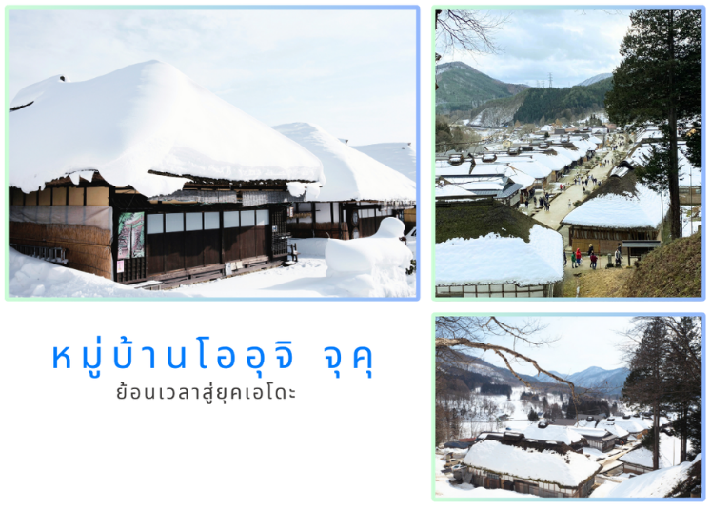

อิสระอาหารกลางวันตามอัธยาศัย

จากนั้นนำท่านเดินทางสู่ เมืองนาริตะ จังหวัดชิบะ เพื่อนำท่านสู่ อิออน มอลล์ นาริตะ (Aeon Mall Narita) ตั้งอยู่ใกล้ๆกับสนามบินนานาชาตินาริตะ (Narita International Airport) เป็นขวัญใจของเหล่านัก ท่องเที่ยวอย่างมาก มีร้านค้าต่างๆมากถึง 150 ร้าน ภายในตกแต่งในรูปแบบที่ทันสมัยสไตล์ญี่ปุ่น มีสินค้าต่างๆมากมาย ไม่ว่าจะเป็น ร้านเสื้อผ้าแฟชั่น,MUJI, 100 yen shop, Sanrio store, Capcom games arcade รวมถึงซุปเปอร์มาร์เก็ตขนาดใหญ่ ร้านอาหาร ร้านกาแฟ และศูนย์อาหาร ที่ให้ท่านได้เลือกซื้อเป็นของฝากติดไม้ติดมือก่อนเดินทางกลับ
ได้เวลาอันสมควรนำท่านเดินทางสู่ สนามบินนาริตะ...
20.15 น. ออกเดินทางกลับสู่ กรุงเทพฯ ประเทศไทย โดยสายการบิน THAI AIR ASIA X (XJ)
เที่ยวบินที่ XJ 607
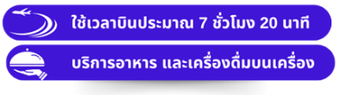

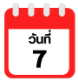
สนามบินนานาชาติดอนเมือง

01.35 น. คณะเดินทางถึง สนามบินนานาชาติดอนเมือง กรุงเทพฯ ประเทศไทย
โดยสวัสดิภาพ และความประทับใจ...
☻☻☻☻☻☻☻☻☻☻☻☻☻☻☻☻


สำหรับลูกค้าท่านที่ไม่ต้องการใช้ตั๋วเครื่องบิน (JOIN LAND)
หักออกจากราคาทัวร์ 7,000.-/ท่าน







